深圳实验学校高中部高三数学（理）周三流动训练题三
集合与函数（时间：100分钟 满分：120分）20110921
参考答案
一、选择题：本大题共8小题，每小题5分，共40分．
1～8． ＡＢＢＡ ＤＣＤＣ
二、填空题：本大题共6小题，每小题5分，共30分．
9．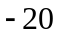 ； 10． ； 11． ； 12．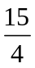； 13．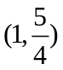； 14．①②④
三、解答题：本大题共5小题，共50分．要求写出文字说明、证明过程和演算步骤．
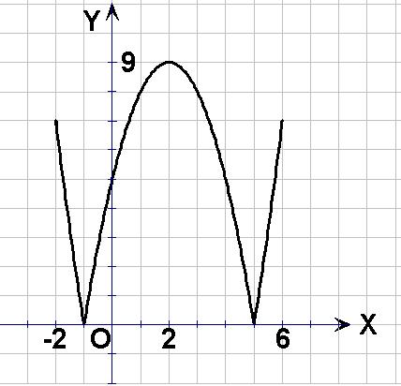
15．解：（1）如图．

（2）方程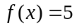的解分别是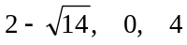和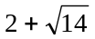，
由于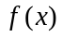在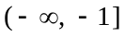和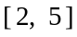上单调递减，
在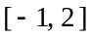和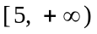上单调递增，
因此.
由于 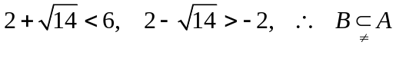.
16．解：（Ⅰ）设函数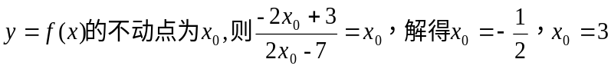
（Ⅱ）由（Ⅰ）可知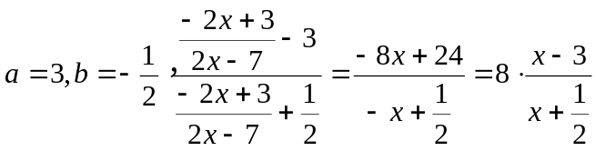
可知使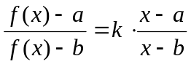恒成立的常数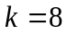.
17. 解：⑴ 当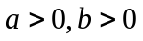时，任意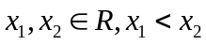，
则
∵ 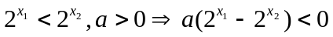，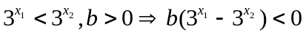，
∴ 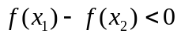，函数在上是增函数。
当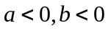时，同理函数在上是减函数。
⑵ 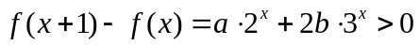
当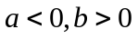时，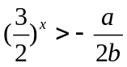，则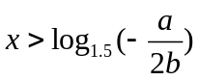；
当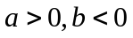时，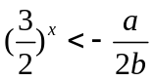，则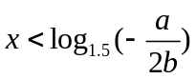。
18．解: (1)∵f(x)是以2为周期的周期函数,当x∈［2,3］时,f(x)=x－1,
∴当x∈［0,1］时,f(x)=f(x+2)=(x+2)－1=x+1.
∵f(x)是偶函数,∴当x∈［－1,0］时,f(x)=f(－x)=－x+1,
当x∈［1,2］时,f(x)=f(x－2)=－(x－2)+1=－x+3.
(2)设A、B的横坐标分别为3－t,t+1,1≤t≤2,则|AB|=(t+1)－(3－t)=2t－2,
∴△ABC的面积为S=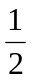(2t－2)·(a－t)=－t²+(a+1)t－a(1≤t≤2)
=－(t－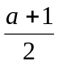)²+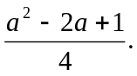
∵2<a<3,∴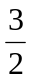<<2.
当t=时,S_{最大值}=
19.解 （1）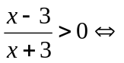x＜–3或x＞3 ∵f(x)定义域为［α,β］,∴α＞3
设β≥x₁＞x₂≥α，有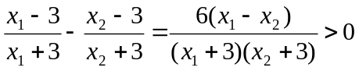
当0＜m＜1时，f(x)为减函数，当m＞1时，f(x)为增函数

（2）若f(x)在［α,β］上的值域为［log_{m}m(β–1),log_{m}m(α–1)］
∵0＜m＜1, f(x)为减函数
∴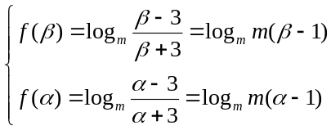即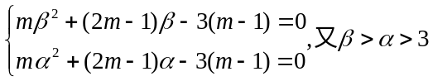
即α,β为方程mx²+(2m–1)x–3(m–1)=0的大于3的两个不等实根
∴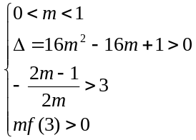 ∴0＜m＜